Bảng so sánh xe tải 3 chân UD Trucks và đối thủ
UD TRUCKS – XE TẢI NHẬT BẢN
Thiết kế đẹp, bền bỉ - Tiết kiệm nhiên liệu, lợi dầu – Chi phí vận hành rẻ
So sánh xe tải 3 chân (chassis) (Tài liệu lưu hành nội bộ)*
Xe tải 3 chân UD CDE 280  - Thương hiệu: Nhật Bản, thiết kế hiện đại, tầm nhìn 360º  - Xuất xứ: Nhập khẩu Thái Lan  - Động cơ: UD Trucks 280HP/ 2200rpm  - Dung tích xi lanh: 7698 cc  - Hệ thống an toàn: Phanh hơi toàn phần, trang bị ABS độc lập  - Độ tiêu hao nhiên liệu: 19 - 22 lít/ 100km  - Tiện nghi: Vô lăng 4 chấu, màn hình LCD 3,5 inches trên taplo, hiển thị đủ thông số vận hành xe (tiên tiến nhất hiện nay)  - Lốp xe: Michelin, 11.00R20  - Hộp số: 09 số tiến – 01 số lùi  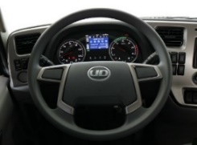  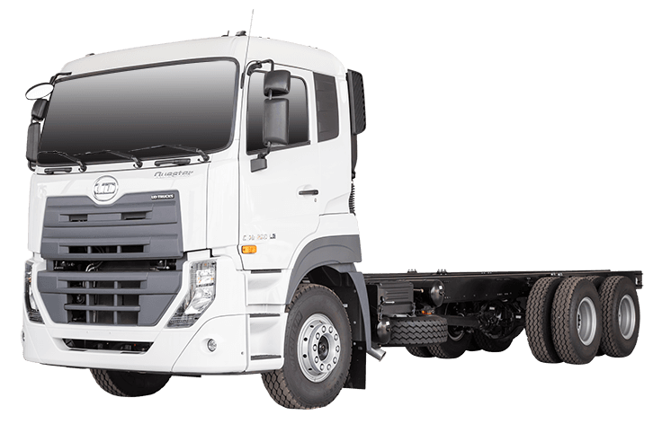  - Tỷ số truyền cầu: 4.63  - Giá chassis: 1 tỷ 671 (VAT 8%)  - Tiêu hao dầu tổng tải 24T TB: 20.5L/100km  - Tiêu hao dầu tổng tải 24T TB/năm:  20.500 lít/100.000 km  - Chi phí dầu tổng tải 24T TB/năm: 492 triệu  - Chi phí bảo dưỡng TB/năm: 54.329.000đ | Xe tải 3 chân Hino FL/FM  - Thương hiệu: Nhật Bản  - Xuất xứ: Lắp ráp tại Việt Nam  - Động cơ: Hyundai 280PS/ 2500rpm  - Dung tích xi lanh: 7684 cc  - Hệ thống an toàn: Phanh tang trống,khí nén  - Độ tiêu hao nhiên liệu: 25 - 28 lít/ 100km  - Tiện nghi: Vô lăng 2 chấu, thiết kế cabin cũ, đồng hồ cơ phổ thông  - Lốp xe: Bridgestone, 11.00R20  - Hộp số: 09 số tiến – 01 số lùi  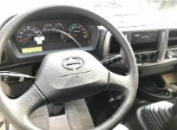  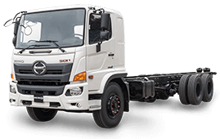  - Tỷ số truyền cầu: 4.625  - Giá chassis: 1 tỷ 685 (VAT 8%)  - Tiêu hao dầu tổng tải 24T TB: 26.5L/100km  - Tiêu hao dầu tổng tải 24T TB/năm:  26.500 lít/100.000 km  - Chi phí dầu tổng tải 24T TB/năm: 609,5 triệu | Xe tải 3 chân ISUZU FVM  - Thương hiệu: Nhật Bản  - Xuất xứ: Lắp ráp tại Việt Nam  - Động cơ: Isuzu 280PS/ 2400rpm  - Dung tích xi lanh: 7790 cc  - Hệ thống an toàn: Phanh tang trống,khí nén  - Độ tiêu hao nhiên liệu: 20 – 23 lít/ 100km  - Tiện nghi: Màn hình cơ phổ thông, vô lăng 2 chấu  - Lốp xe: Bridgestone, 11.00R20  - Hộp số: 09 số tiến – 01 số lùi  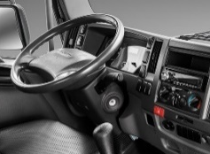  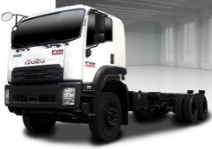  - Tỷ số truyền cầu: 4.3  - Giá chassis: 1 tỷ 690 (VAT 8%)  - Tiêu hao dầu tổng tải 24T TB: 21.5L/100km  - Tiêu hao dầu tổng tải 24T TB/năm:  21.500 lít/100.000 km  - Chi phí dầu tổng tải 24T TB/năm: 494,5 triệu | Xe tải 3 chân DAEWOO HU6/HU8  - Thương hiệu: Hàn Quốc  - Xuất xứ: Lắp ráp tại Việt Nam  - Động cơ: DL06K 280PS/2500rpm  - Dung tích xi lanh: 5.890 cc  - Hệ thống an toàn: Phanh tang trống, khí nén  - Độ tiêu hao nhiên liệu: 22 - 25 lít/ 100km  - Tiện nghi: Màn hình taplo LCD nhỏ, vô lăng  4 chấu  - Lốp xe: Bridgestone, 11.00R20  - Hộp số: 09 số tiến - 01 số lùi  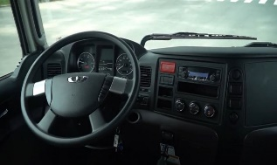  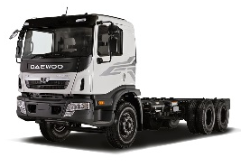  - Tỷ số truyền cầu: 4.3  - Giá chassis: 1 tỷ 480 (VAT 8%)  - Tiêu hao dầu tổng tải 24T TB: 23.5L/100km  - Tiêu hao dầu tổng tải 24T TB/năm:  23.500 lít/100.000 km  - Chi phí dầu tổng tải 24T TB/năm: 540,5 triệu
  Chi phí dầu  TB/1km | Chi phí bảo dưỡng TB/1km | Tổng Chi phí TB/1km
  0.205x23.000=4.920đ | 543 đ | 5.463 đ
  Chi phí dầu  TB/1km | Chi phí bảo dưỡng TB/1km | Tổng Chi phí TB/1km
  0.265x23.000=6.095đ
  Chi phí dầu  TB/1km | Chi phí bảo dưỡng TB/1km | Tổng Chi phí TB/1km
  0.215x23.000=4.945đ
  Chi phí dầu  TB/1km | Chi phí bảo dưỡng TB/1km | Tổng Chi phí TB/1km
  0.235x23.000=5.405đ

So sánh xe tải 3 chân thùng mui bạt
Xe tải 3 chân UD CDE 280HP  TMB 9.1 mét (Tín Phát)/WB5600  - KTLL: 9.100 x 2.350 x 780/2.150 mm  - KLTB: 24.000 Kg  - KLBT: 9.370 Kg  - KLHH CP: 14.500 Kg  TMB 9.5 mét (Tín Phát)/WB6300  - KTLL: 9.500 x 2.350 x 775/2.150 mm  - KLTB: 24.000 Kg  - KLBT: 9.570 Kg  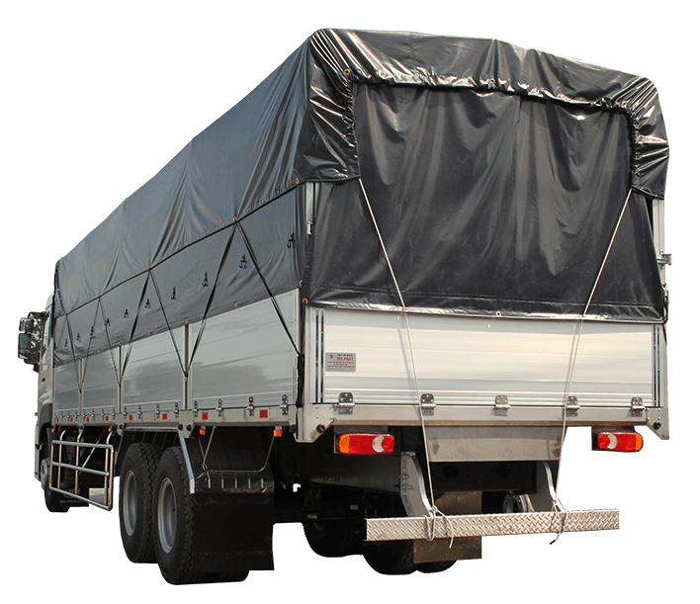  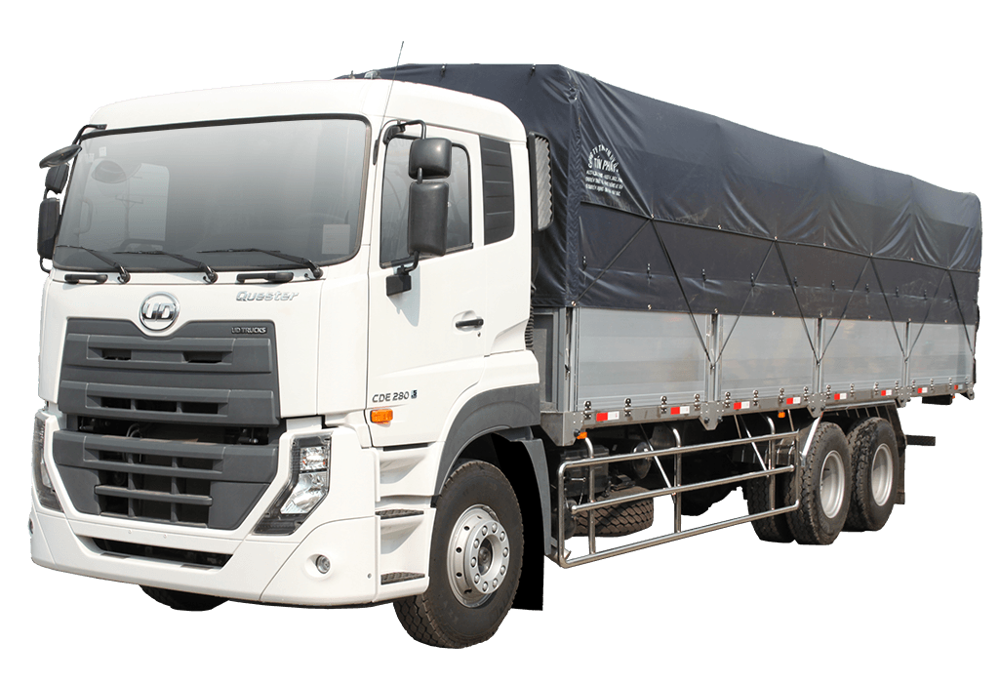  - KLHH CP: 14.300 Kg | Xe tải 3 chân Hino FL/FM  TMB 7.7 mét (Vĩnh Thịnh)/WB4930  - KTLL: 7710 x 2340 x 700/2150 mm  - KLTB: 24.000 Kg  - KLBT: 8.555 Kg  - KLHH CP: 15.250 Kg  TMB 9.5 mét (Tín Nghĩa)/WB5830  - KTLL: 9450 x 2350 x 735/2150 mm  - KLTB: 24.000 Kg  - KLBT: 9.105 Kg  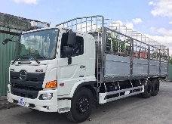  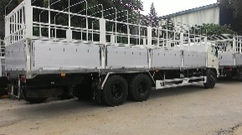  - KLHH CP: 14.700 Kg | Xe tải 3 chân ISUZU FVM  TMB 7.7 mét (Tín Nghĩa)  - KTLL: 7700 x 2350 x 735/2150mm  - KLTB: 24.000 Kg  - KLBT: 8.305 Kg  - KLHH CP: 15.500 Kg  TMB 9.3 mét (Tín Nghĩa)  - KTLL: 9300 x 2350 x 730/2150 mm  - KLTB: 24.000 Kg  - KLBT: 8.855 Kg  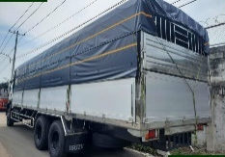  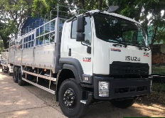  - KLHH CP: 14.950 Kg | Xe tải 3 chân DAEWOO HU6/HU8  HU6-TMB 7.6 mét  - KTLL: 7.600 x 2.360 x 720/2.150mm  - KLTB: 24.000 Kg  - KLBT: 8.255 Kg  - KLHH CP: 15.550 Kg  HU8-TMB 9.2 mét  - KTLL: 9.200 x 2.360 x 720/2.150mm  - KLTB: 24.000 Kg  - KLBT: 8.705 Kg  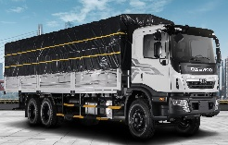  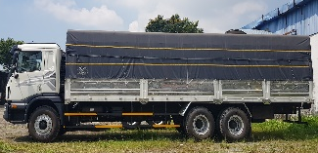  - KLHH CP: 15.100 Kg
So sánh xe tải 3 chân thùng kín
Xe tải 3 chân UD CDE 280HP  TK 9.1 mét (Quang Thịnh Hưng)/WB5600  - KTLL: 9.100 x 2.360 x 2.320 mm  - KLTB: 24.000 Kg  - KLBT: 9.430 Kg  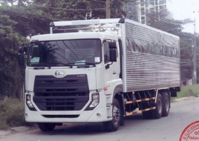  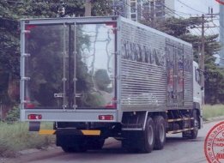  - KLHH CP: 14.440 Kg  TK cánh dơi 9.5 mét (Bình Triệu)/WB6300  - KTLL: 9.500 x 2.350 x 2.310 mm  - KLTB: 24.000 Kg  - KLBT: 10.970 Kg  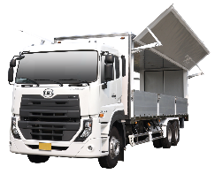  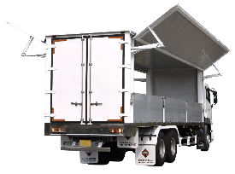  - KLHH CP: 12.900 Kg | Xe tải 3 chân Hino FL/FM  TK 9.4 mét (Bình Triệu)/WB5830  - KTLL: 9.400 x 2.360 x 2.330 mm  - KLTB: 24.000 Kg  - KLBT: 9.705 Kg  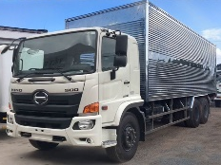  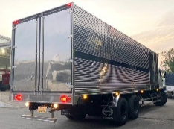  - KLHH CP: 14.100 Kg  TK cánh dơi 9.5 mét (VT)/WB5830  - KTLL: 9465 x 2280 x 2300 mm  - KLTB: 24.000 Kg  - KLBT: 10.155 Kg  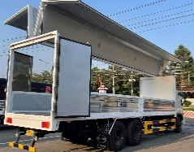  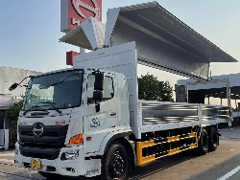  - KLHH CP: 13.650 Kg | Xe tải 3 chân ISUZU FVM  TK cánh dơi 9.4 mét (Hưng Nam)  - KTLL: 9340 x 2350 x 2300/2200 mm  - KLTB: 23.880 Kg  - KLBT: 10.255 Kg  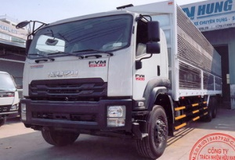  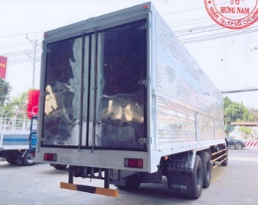  - KLHH CP: 13.430 Kg | Xe tải 3 chân DAEWOO HU6/HU8  TK 9.2 mét  - KTLL: 9.200 x 2.360 x 2.310mm  - KLTB: 24.000 Kg  - KLBT: 9.505 Kg  - KLHH CP: 14.300 Kg  TK cánh dơi 9.2 mét (Việt Hải)  - KTLL: 9200 x 2360 x 2300mm  - KLTB: 24.000 Kg  - KLBT: 11.105 Kg  - KLHH CP: 12.700 Kg

So sánh xe thùng bảo ôn 3 chân
Xe tải 3 chân UD CDE 280HP  Bảo ôn 8.9 mét (Quyền Auto)/WB5600  - KTLL: 8850 x 2350 x 2310 mm  - KLTB: 24.000 Kg  - KLBT: 10.420 Kg  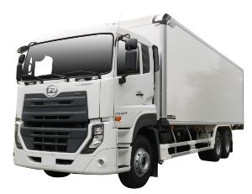  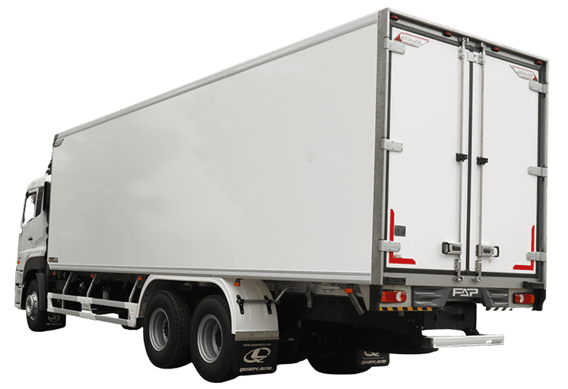  - KLHH CP: 13.450 Kg | Xe tải 3 chân Hino FL/FM  FL-Bảo ôn 7.6 mét (Quyền Auto)/WB4930  - KTLL: 7550 x 2320 x 2310 mm  - KLTB: 24.000 Kg  - KLBT: 9.805 Kg  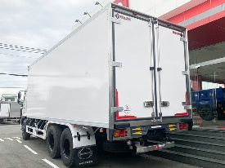  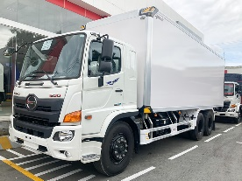  - KLHH CP: 14.000 Kg | Xe tải 3 chân ISUZU FVM  Bảo ôn 7.5 mét (Quyền Auto)  - KTLL: 7450 x 2320 x 2310 mm  - KLTB: 24.000 Kg  - KLBT: 9.305 Kg  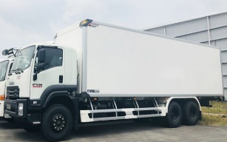  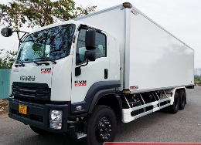  - KLHH CP: 14.500 Kg | Xe tải 3 chân DAEWOO HU6/ HU8  HU6-Bảo ôn 7.5 mét (Nam Yên)  - KTLL: 7440 x 2260 x 2300mm  - KLTB: 23.900 Kg  - KLBT: 9.355 Kg  - KLHH CP: 14.350 Kg
So sánh xe tải cẩu 3 chân
Xe tải cẩu 3 chân UD CDE 280HP  Cẩu TADANO 5 tấn (TL)/WB5600  - KTLL: 8.250 x 2.340 x 650mm  - KLTB: 24.000Kg  - KLBT: 11.570Kg  - KLHH CP: 12.300Kg  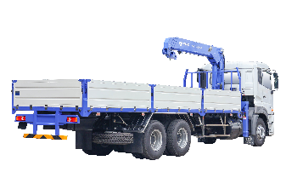  - Sức nâng lớn nhất/tầm: 5.050Kg/2,5m & 1.000Kg/10,58m  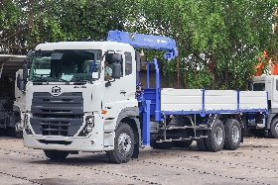 | Xe tải 3 chân Hino FL  FM- Cẩu TADANO 5 tấn (TL)/WB5830  - KTLL: 8.500 × 2.340 × 650 mm  - KLTB: 24.000 Kg  - KLBT: 11.505 Kg  - KLHH CP: 12.300 Kg  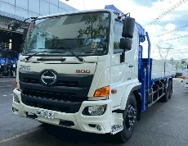  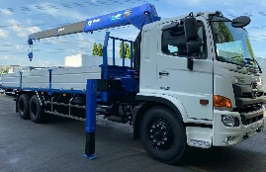  - Sức nâng lớn nhất/tầm: 5.050 Kg/2,5m & 1.000 Kg/10,58m | Xe tải 3 chân ISUZU FVM  Cẩu TADANO 5 tấn (CDV)  - KTLL: 8600 x 2350 x 650 mm  - KLTB: 24.000 Kg  - KLBT: 11.005 Kg  - KLHH CP: 12.800 Kg  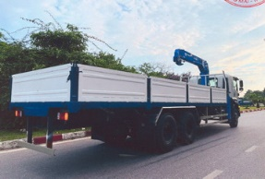  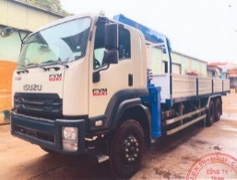  - Sức nâng lớn nhất/tầm: 5.050 Kg/2,5m & 1.000 Kg/10,58m | Xe tải 3 chân DAEWOO HU6/HU8  (không có)
So sánh xe chuyên dùng 3 chân ép rác
Xe tải 3 chân UD CWE (6x4) 350HP  Tải ép rác (Đức Long)/WB4600  - KTLL: 4.290/3.550 x 2.270 x 2.120 mm  - KLTB: 24.000 Kg  - KLBT: 13.770 Kg  - KLHH CP: 10.100 Kg  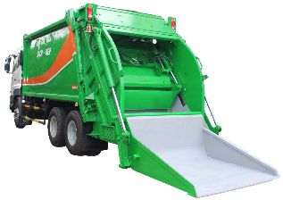  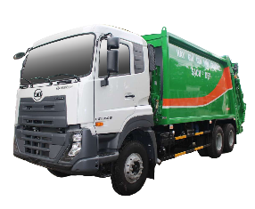  - Dung tích: 20m³ | Xe tải 3 chân Hino FL/  FM - Tải ép rác (Tín phát)/WB4130  - KTLL: 3.660/3.450 x 2.220 x 2.040 mm  - KLTB: 24.000 Kg  - KLBT: 13.305 Kg  - KLHH CP: 10.500 Kg  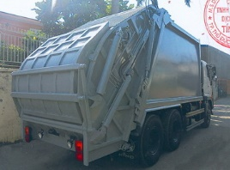  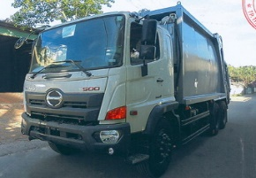  - Dung tích: 20m³ | Xe tải 3 chân ISUZU FVZ  Tải ép rác (Hiệp Hòa)/WB4115  - KTLL: 3.850/3.720 x 2.280 x 2.100 mm  - KLTB: 24.000 Kg  - KLBT: 12.850 Kg  - KLHH CP: 11.000 Kg  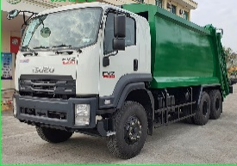  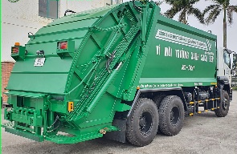  - Dung tích: 22 m³ | Xe tải 3 chân DAEWOO HU6/HU8  (Không có)

So sánh xe tải 3 chân chuyên dùng hooklift
Xe tải 3 chân UD CWE (6x4) 350HP  Hooklift chở rác 20 M³ (Đức Long)/WB4600  - KTLL: 6.040 x 2.100 x 1.570 mm  - KLTB: 24.000 Kg  - KLBT: 13.770 Kg  - KLHH CP: 10.100 Kg  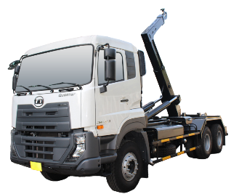  - Dung tích thùng chứa: 20 m³  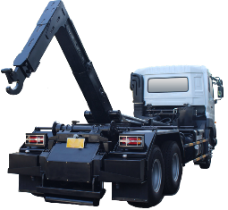 | Xe tải 3 chân Hino FL/FM  Hooklift chở rác 20M³ (HH)/WB4130  - KTLL: 5700 x 2300 x 1600 mm  - KLTB: 24.000 Kg  - KLBT: 13.305 Kg  - KLHH CP: 10.500 Kg  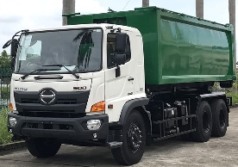  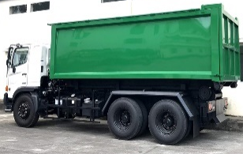  - Dung tích thùng chứa: 20 m³ | Xe tải 3 chân ISUZU FVZ  Hooklift chở rác 20M³ (HH)/WB4115  - KTLL: 5.650 x 2.300 x 1.650 mm  - KLTB: 24.000 Kg  - KLBT: 13.405 Kg  - KLHH CP: 10.400 Kg  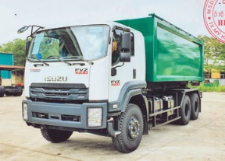  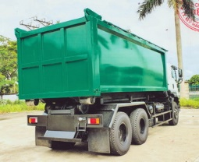  - Dung tích thùng chứa: 20 m³ | Xe tải 3 chân DAEWOO HU6/HU8  (Không có)
So sánh xe tải 3 chân chuyên dùng bồn chở cám
Xe tải 3 chân UD CWE (6x4) 350HP  Bồn cám 20 M³ (Bodor Tech)/WB4600  - KTLL: 6.600 x 2.400 x 2.200 mm  - KLTB: 24.000 Kg  - KLBT: 12.470 Kg  - KLHH CP: 11.400 Kg  - Dung tích bồn: 20 m³  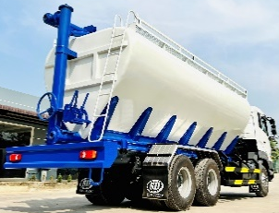  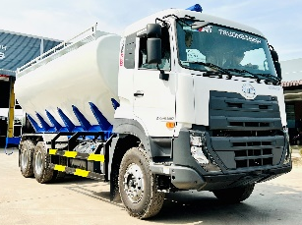  - Chassis 2 lớp, phù hợp địa hình xấu | Xe tải 3 chân Hino FL/FM | Xe tải 3 chân ISUZU FVZ | Xe tải 3 chân DAEWOO HU6/HU8

